**РЕЗУЛЬТАТ:**

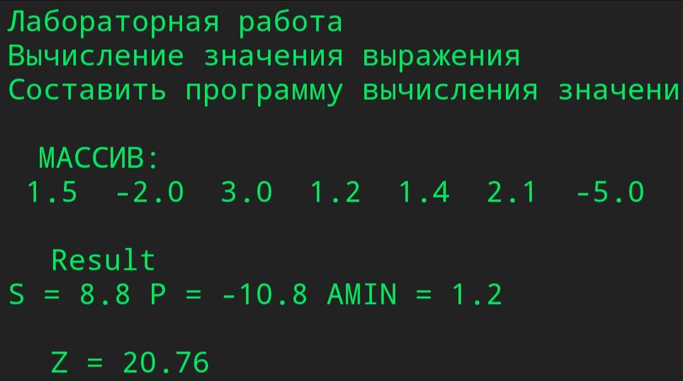

**ПРОГРАММНЫЙ КОД:**

#include<stdio.h>

#include<conio.h>

#include<math.h>

#include<locale.h>

void main(){

setlocale(LC_ALL,"Russian");

printf("Лабораторная работа \nВычисление значения выражения\n");

printf("Составить программу вычисления значения величины Z\n");

int i,n = 7;

float sp = 1,s = 0, p = 1, r, amin = 1.0e38, z;

float a[7] = {1.5, -2, 3, 1.2, 1.4, 2.1, -5 };

printf("\n\t МАССИВ: \n");

for(i = 0;i<n;i++){

printf(" %.1f ",a[i]);

}

for(i = 1;i<n-3;i++){

sp = sp*(i+1);

s += sqrt(sp);

}

for(i = 0;i<n-3;i++){

p *= a[i];

}

for(i = 0;i<n;i++){

r = abs(a[i]);

if(r < amin) amin = r;

}

z = s + amin - p;

printf(" \n \n \t Result \n");

printf("S = %.1f P = %.1f AMIN = %.1f\n",s,p,amin);

printf(" \n \t Z = %.2f ",z);

getch();

return;

}